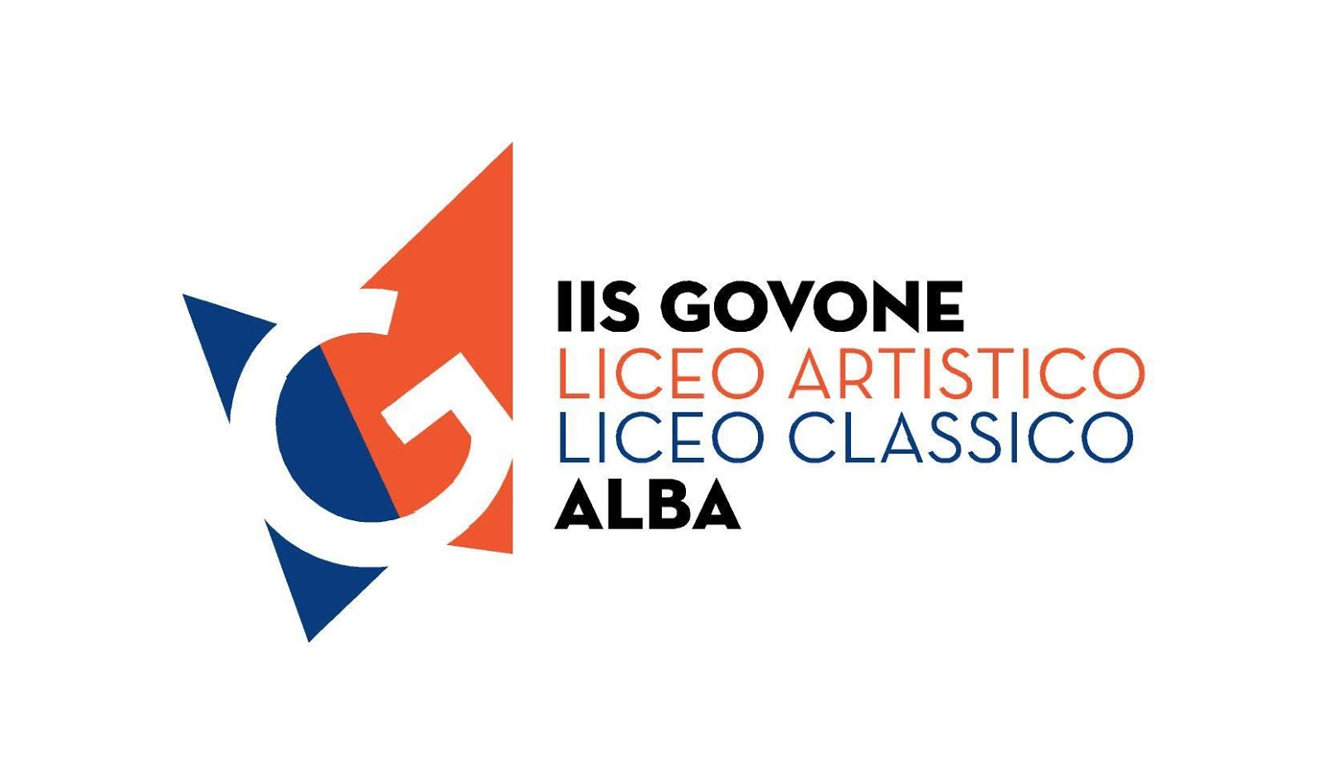 | Ministero della Pubblica Istruzione  ISTITUTO ISTRUZIONE SUPERIORE  "G. GOVONE"  LICEO CLASSICO - LICEO ARTISTICO ALBA  Via Teobaldo Calissano n. 8 - 12051 ALBA (CN)  Tel. 0173 440152 - Fax 0173 228286 | F  Compiti e letture  per le vacanze estive  a.s. 2018/2019  Classe: IIA  Materia: inglese  Insegnante: Barbero Luisa Maria  LiceoArtistico

1) Ripassare il lessico e la grammatica delle unità 7-8-9-10-11-12 del libro di testo Beyond Together.
2) Ripassare la tabella dei verbi irregolari
3) Gli studenti dovranno acquistare il libro: J. Harmer, New Get up and go 2, Europass, ISBN 978-88-416-4366-2, € 9,70 e svolgere tutte le unità TRANNE:
pag.15-16 / pag.25-26/ pag.31-34/ pag.39-42/ 47-50/ 57-58
4) La lettura di The return of Sherlock Holmes (parte finale del libro delle vacanze) sarà oggetto di verifica e interrogazione a settembre.
Si consiglia di accedere al sito www.agendaweb.org e di svolgere esercizi grammaticali sulle strutture affrontate.
Si consiglia di accedere ai siti:
www.bbc.co.uk general sixminutes, BBC Learning English 6 minutes , www.ted.com e gli episodi di Anglophenia su youtube per migliorare l’ascolto.

Si richiedono tre testi sui seguenti temi:
- My holidays (200 words)
- A nice day with a friend/ some friends (200 words)
- My routine during summer holidays (200 words)

Alba, 7 giugno 2019 L’ insegnante,

